**UNIVERSIDAD TÉCNICA DE AMBATO**

**FACULTAD DE INGENIERÍA EN SISTEMAS ELETRÓNICA E INDUSTRIAL**

**CARRERA DE INGENIERÍA EN TELECOMUNICACIONES**

**Laboratorio de Comunicación Analógica**

TRABAJO PREPARATORIO

**Práctica No: ___**

**Tema: _______________________________________________**

**Realizado por:**

**Estudiante:**  **Grupo:**

**Fecha de entrega: ____ / ____ / ____ f. _________________________**

**Año mes día Recibido por:**

**Sanción: ____________________________________________________**

**PERÍODO**

**Marzo 2024 – Agosto 2024**

# - **LABORATORIO DE COMUNICACIÓN ANALÓGICA**

# **PREPARATORIO - PRÁCTICA l**

## **Objetivos:**

* Analizar las características y la operación básica de los transistores NPN y PNP.
* Identificar y entender las regiones de operación del transistor: corte, saturación y región activa.

## .**Desarrollo**

## **Introducción**

Los transistores son componentes fundamentales en la electrónica moderna, ampliamente utilizados en una variedad de aplicaciones que van desde amplificadores hasta conmutadores y osciladores. Esta práctica de laboratorio tiene como objetivo proporcionar una comprensión profunda del funcionamiento y las aplicaciones de los transistores en diferentes configuraciones de circuitos.

**Diseño**

### **Diagrama esquemático**

**Circuito 1. 2.- Encendido por ausencia de luz**

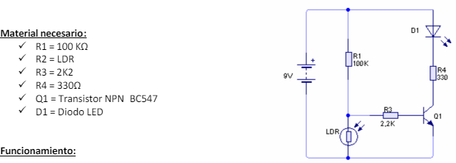

**Circuito 2. Encendido por presencia de luz**

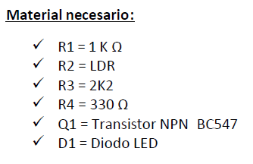

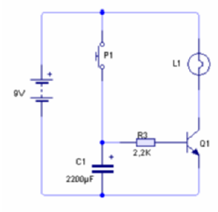

**Circuito 3. Temporizador a la desconexión.**

**Circuito 4. Detector de humedad.**

### **Diagrama de conexiones**

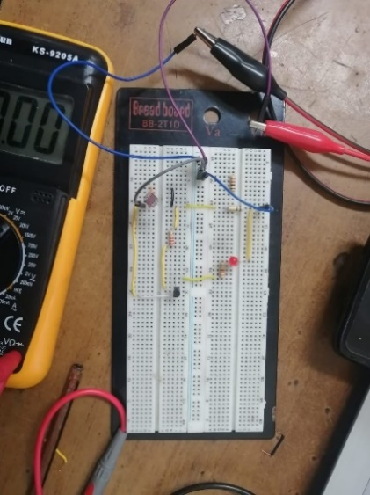

Implementación 1. Encendido por ausencia de luz

**Análisis de resultados 1**

Se obtuvo los siguientes resultados el realizar esta práctica:

Los valores de Voltaje de R1(1k) son los siguientes medidos mientras el circuito está en funcionamiento.

Los valores del sensor LDR cuando esta con y sin presencia de luz con respecto a R1 son los siguientes:

$$7.46 V\sin{luz }$$

$$7.75 V con luz$$

Ahora pondré los valores obtenidos de corriente del circuito real y de la simulación;

$$I=7.33 mA Real$$

$$I=6.33 mA Simulación$$

En este circuito mientras la LDR, tenga presencia de luz su tensión será más alta, y cuando este ausente de luz, su tensión será más bajo.

**Cálculos realizados**

Para esta práctica se realizaron los siguientes cálculos.

|  |  |  |
| --- | --- | --- |
| **Elemento** | **Voltaje** | **Corriente** |
| Ldr con respecto a 100k | 4.86V sin luz | Simulación 1.33 mA |
| Ldr con respecto a 100K | 3.91V con luz | Real 6.33 mA |
| Ldr con respecto a 1K | 4.70V sin luz | Simulación 13.6 mA |
| Ldr con respecto a 1k | 4.32V con luz | Real 13.02 mA |

**Simulación**

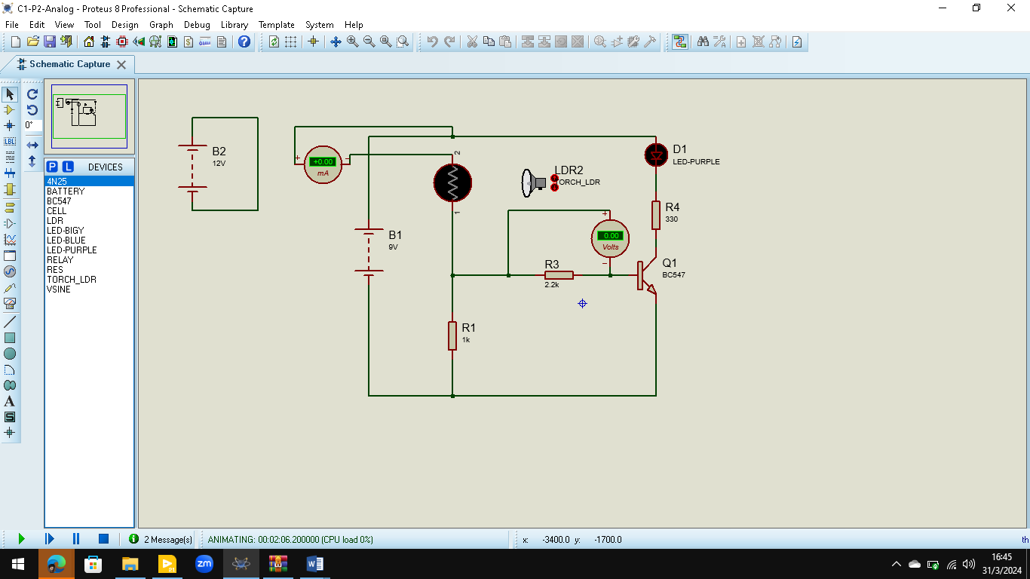

Ilustración 10. Led apagado por ausencia de luz

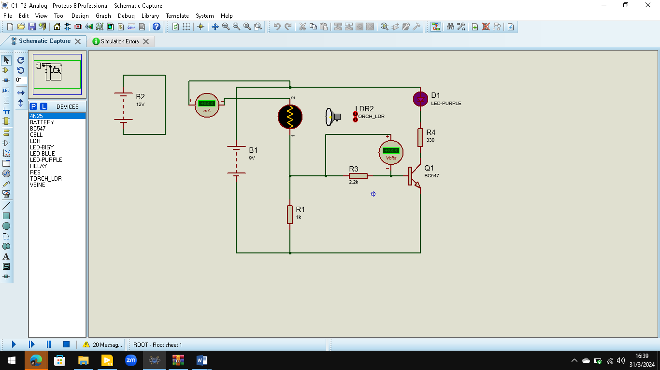

Ilustración 11. Led encendido por presencia de luz

**Implementaciones y funcionamiento del circuito 2**

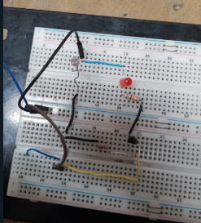

Esquemático Circuito 2

**Análisis de resultados**

Se obtuvo los siguientes resultados el realizar esta práctica:

Los valores de Voltaje de R1(1k) son los siguientes medidos mientras el circuito está en funcionamiento.

Los valores del sensor LDR cuando esta con y sin presencia de luz con respecto a R1 son los siguientes:

$$4.86V\sin{luz }$$

$$3.91V con luz$$

Ahora pondré los valores obtenidos de corriente del circuito real y de la simulación;

$$I=6.33 mA Real$$

$$I=7.33 mA Simulación$$

Entonces se podría decir que cuando el LDR tiene presencia de luz su resistencia disminuye por ende los valores de tensión serán bajos, pero cuando LDR está sin luz, sus valores resistivos aumentan por ende los valores de Tensión serán más altos.

**Circuito 3**

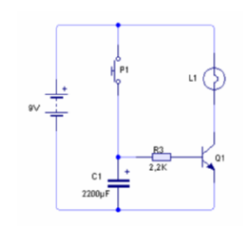

Esquemático Circuito 3

**Cálculos realizados**

Sin relé simulación Real

$23 seg$ $21.7 seg$

**Simulación**

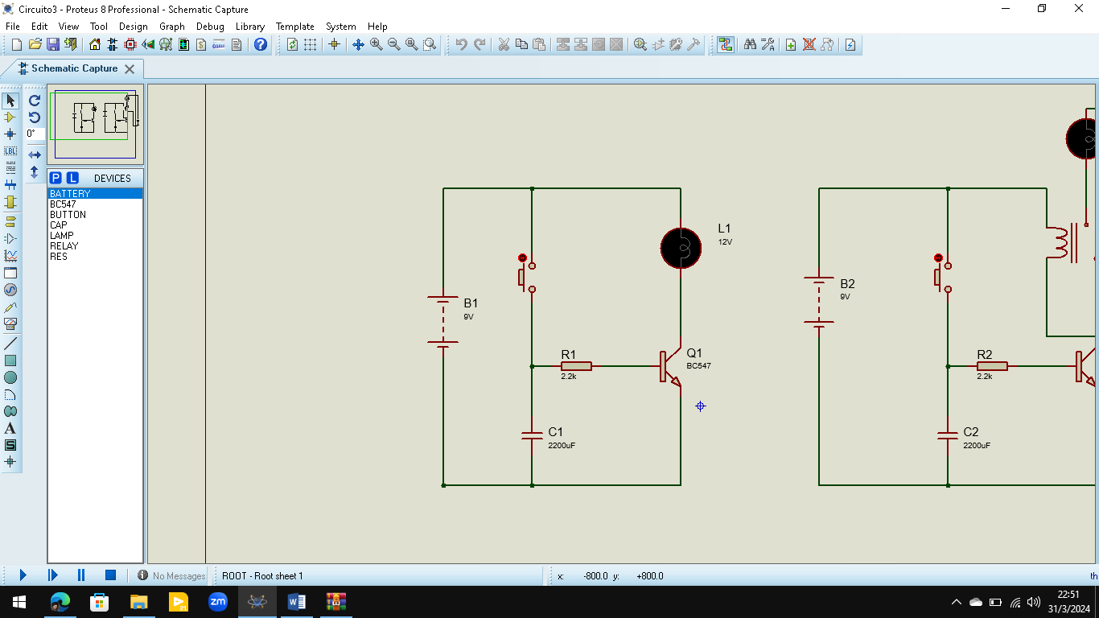

Circuito sin relay

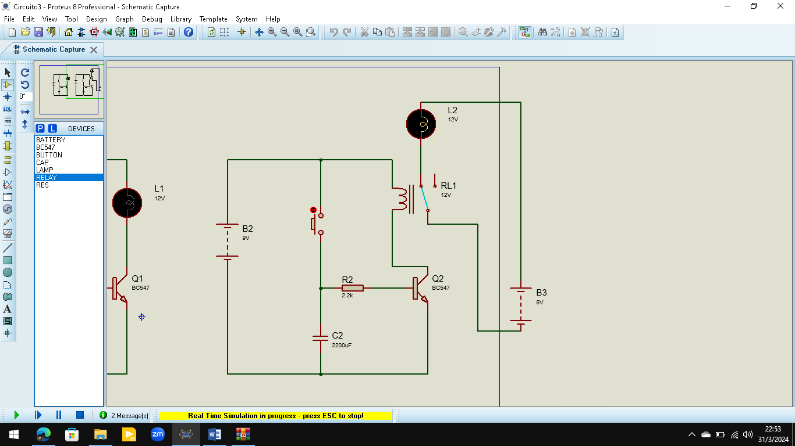

Control de iluminación con relay

**Implementaciones y funcionamiento del circuito 3**

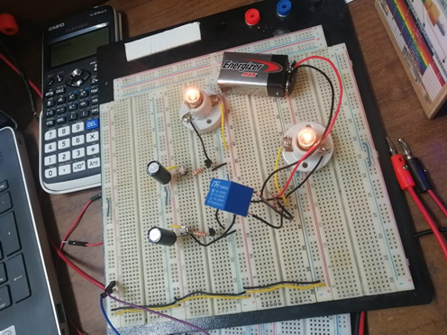

**Análisis de resultados**

Al abrir el pulsador baja la luz de la lámpara y apaga al circuito.

Al utilizar capacitores del mismo valor y diferente voltaje difiere en el tiempo de iluminación, es decir:

* Mas voltaje de capacitor más iluminación.
* Menos voltaje menos tiempo de iluminación.

### **Análisis de resultados esperados**

## Al realizar el circuito se observó que mientras la resistencia que acompañe al sensor LDR sea menor y que no tenga presencia de luz, la tensión será más alta, por ende, la iluminación del led tendrá mayor duración.

## Con la presencia de luz, existen una caída de tensión, que se corroboró con los cálculos obtenidos.

## Analizando el circuito 3 y mirando los resultados de la práctica se puede afirmar que entre más voltaje tenga la lámpara, se apagara más rápido y entre menos se demorara en descargase, esto dependerá del capacitor que utilicemos ya que se hizo la prueba de utilizar dos capacitores de los mismos faradios, pero con distinto voltaje

* Se debe trabajar con los valores específicos de la resistencia que el circuito plantea, dado que, si se cambia algún valor de los elementos, la corriente y tensión también varía, y eso puede hacer que el circuito no funcione de manera correcta.
* Si el funcionamiento del circuito no es el adecuado debido a que los valores de las resistencias no es el correcto para que los activadores funcionen de ser necesario cambiar sus valores para que el circuito funcione exitosamente.

## **Bibliografía / Referencias**

Electronicaonline, «Transistores,» [En línea]. Available: https://electronicaonline.net/componentes-electronicos/transistor/. [Último acceso: 31 Marzo 2024].

Instituto Tecnico de Minatitlán, «FOTORRESISTENCIA,» [En línea]. Available: https://electronicaiemblog.wordpress.com/2018/06/21/4-1-2-fotorresistencia/. [Último acceso: 31 Marzo 2024].

“El Relé: para qué es, para qué sirve y qué tipos existen | Blog SEAS - Blog de SEAS.” [Online]. Available: https://www.seas.es/blog/automatizacion/el-rele-para-que-es-para-que-sirve-y-que-tipos-existen/. [Último acceso: 31 Marzo 2024].